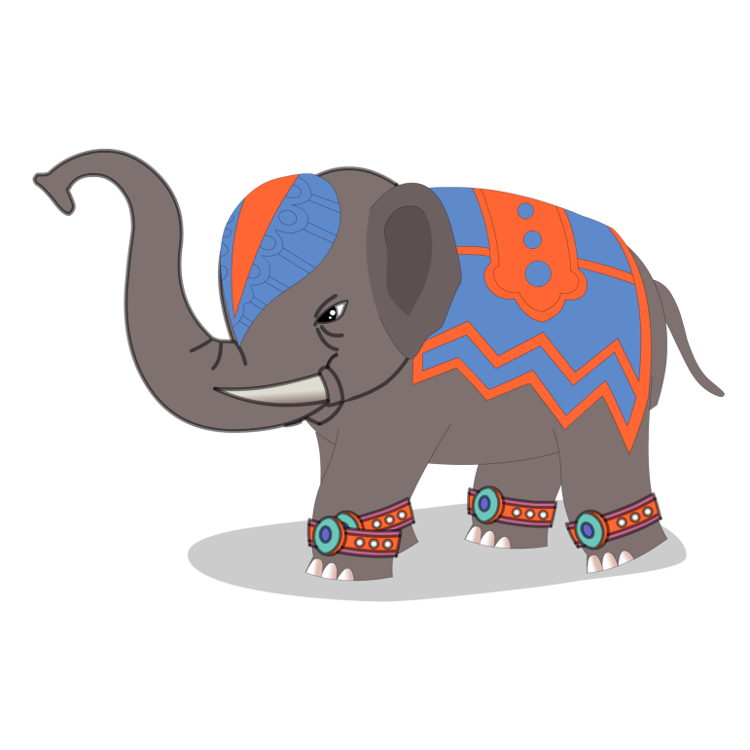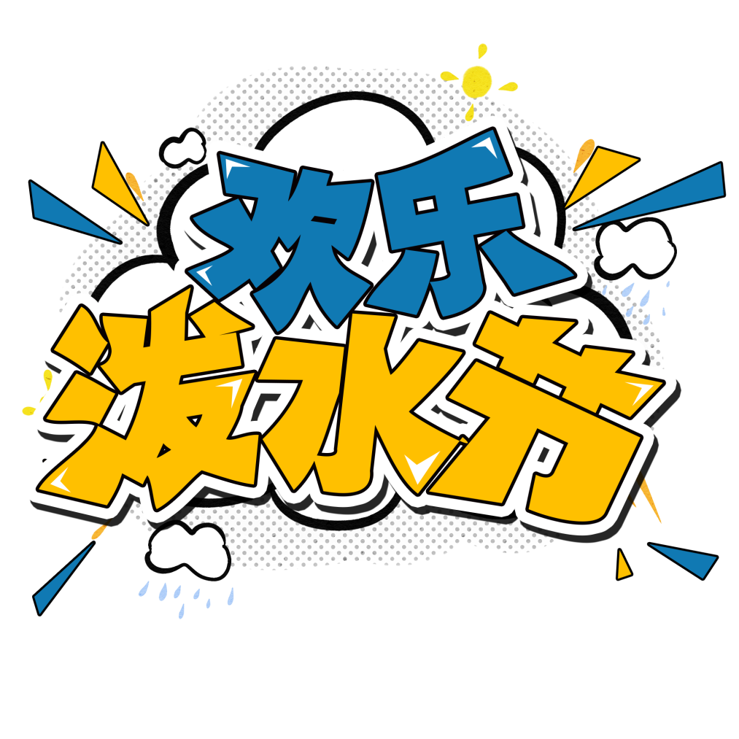

浴佛

在"麦日"(第一天)，一清早人们就要采来鲜花绿叶到佛寺供奉，担来清水"浴佛"--为佛像洗尘。也是祈求神灵保佑人们在新的一年里身体健康。"浴佛"完毕，集体性的相互泼水就开始了。一群群青年男女用各种各样的容器盛水，涌出大街小巷，追逐嬉戏，逢人便泼。

传说故事

在老挝流传着一个故事，从前有个国王，自认为聪明无比，他说如果有人能答出他的难题，他就砍掉自己的头，结果他输了。国王履行诺言之前，嘱咐七个女儿:他的头落到大地上，大地将燃起熊熊烈火;滚进湄公河，河水将沸腾干涸。国王让女儿们抱着他的头，不停地用水冲洗，大地才得以郁郁葱葱，湄公河才长流不断。

历史起源

泼水节最早起源于公元5世纪的波斯，当时命名为"泼

寒胡戏"(又名"乞寒胡戏") ，在此之后"泼寒胡戏"由波斯经印度传入缅甸、泰国和中国云南西双版纳等地，约在公元十二世纪末至十三世纪初经缅甸随佛教传入中国云南傣族地区。随着佛教在傣族地区影响的加深

，泼水节成为一种民族习

俗流传下来。

泼水节

泼水节，亦称"浴佛节"，又称"楞贺尚罕"，是傣族、阿昌族、布朗族、佤族、德昂族以及泰语民族和东南亚地区的传统节日，当日，中国西双版纳、泰国、老挝、缅甸、柬埔寨等国，以及海外泰国人聚居地如香港九龙城、台湾新北市中和区等地的人们清早起来便沐浴礼佛，之后便开始连续几日的庆祝活动，期间，大家用纯净的清水相互泼洒，祈求洗去过去一年的不顺。泼水节是傣族的新年，相当于公历的四月中旬，一般持续3至7天。